忠民发〔2022〕9号

忠县民政局
关于启用新式火化证和安葬证的
通知

各乡镇人民政府，各街道办事处：
根据《重庆市殡葬事业管理中心关于火化证和安葬证样式变更和申领管理的通知》（渝殡管发〔2022〕1号）精神，我县将启用新式火化证和安葬证。现就相关事宜通知如下。
- 火化证和安葬证启用时间
新式火化证和安葬证自2022年1月1日起启用，现有的旧式火化证和安葬证可继续使用至2022年3月31日。全县殡葬服务机构自2022年4月1日起不得再使用旧式火化证和安葬证，逾期仍未使用完的按照报废证件流程上交县民政局，由县民政局上交市殡葬管理中心统一销毁。今年重庆市殡葬管理服务信息平台在线打印证件功能上线后，火化证和安葬证申领、打印和报废将全部实行在线办理。县法院、检察院、公安、人力社保等相关部门2022年4月1日后受理有关业务时，不再认可旧式火化证和安葬证。
二、火化证和安葬证变更内容
（一）颜色
1.火化证封面和封底颜色由宝石绿变更为枣红色。
2.安葬证封面和封底颜 色由宝石绿变更为墨绿色。
（二）防伪标识
1.火化证封面和封底双夹层内藏有“重庆市火化证”和“CQBZH”及圆形“火化”字样，内芯采用内藏水印暗纹，藏有“重庆殡葬”和“CQBZ”及圆形“殡葬”字样。
2.安葬证封面和封底双夹层内藏有“重庆市安葬证”和“CQBZA”及圆形“安葬”字样，内芯采用内藏水印暗纹，藏有“重庆殡葬”和“CQBZ”及圆形“殡葬”字样。
3.以上防伪标识表面涂层不显任何防伪字样，须紫外灯照射方可荧光显示。
三、火化证和安葬证管理要求
（一）申领要求。各殡葬服务单位每月15日前向县民政局上报次月的申领计划表、上月发放清单，县民政局对申领计划表进行核定后，按照批准数量统一发放至各殡葬服务单位。
（二）报废要求。各殡葬服务单位每月15日前将上月报废的“两证”原件和报废名册清单上报至县民政局，“两证”报废率原则上不得超过当月申领量的5%，若超过5%，须做出书面说明。
四、相关工作要求
（一）完善证件管理长效机制。“两证”、“合同示范文本”的印制、发放和管理是殡葬工作的重要环节。各殡葬服务单位要高度重视，切实加强组织领导，落实证件管理工作的主管领导和工作部门，明确职责分工，严格落实责任制度；要依据通知要求制定证件申领、签发、作废等相关的管理制度；要投入必要的人员和经费，指定专人管理和使用，保障档案管理所需的硬件设施设备。
（二）强化监督检查。严格“两证”和“合同”领取、填发、签章等各环节的相关手续，建立台账，实行痕迹管理，切实做好证件管理工作。县民政局将适时组织督查小组对各殡葬服务机构“两证”使用管理情况进行检查，对不按规定使用的单位或个人，进行通报批评并按相关规定进行处理。

附件：1. 样式变更后的“两证”样式
- 证件申领计划表
- 证件发放清册
- 证件作废清册
忠县民政局
2022年1月19日
附件1
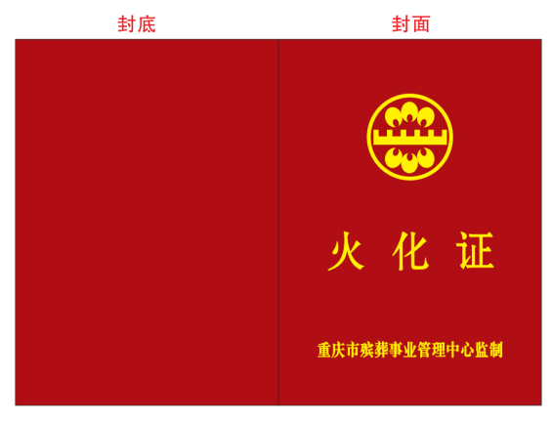
样式变更后的“两证”样式
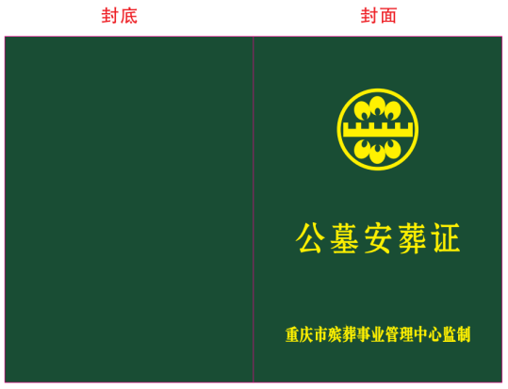

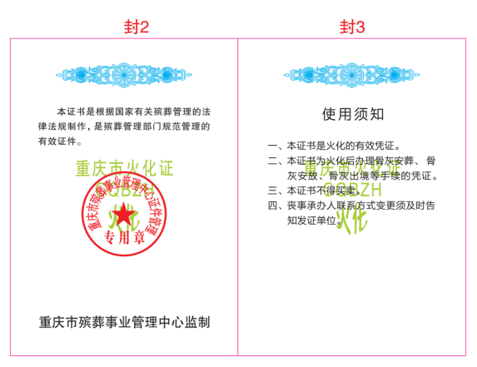
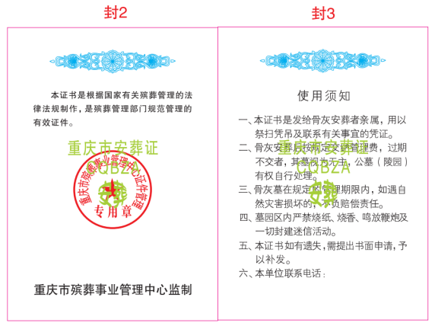

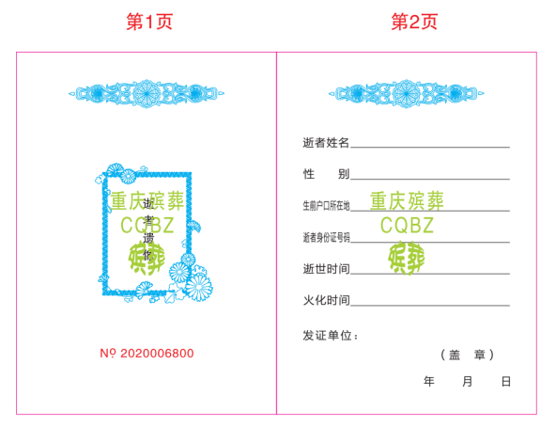
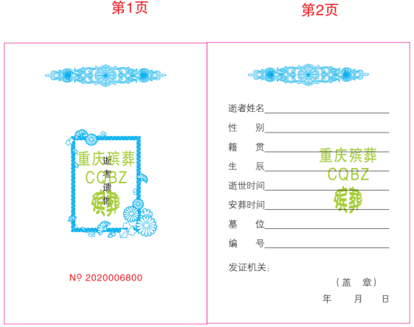

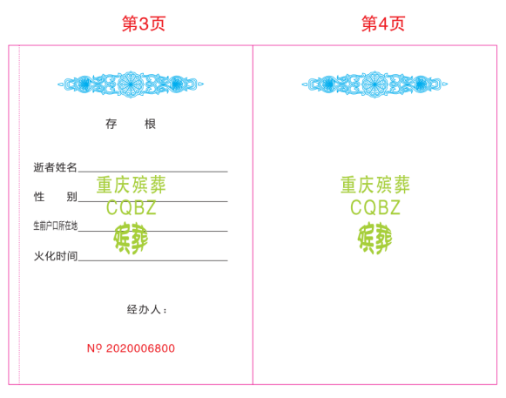
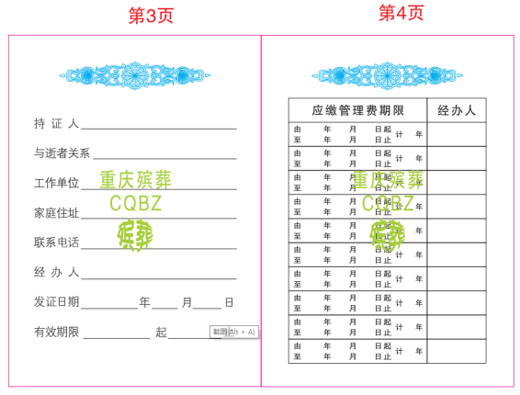

附件2
证件申领计划表（ 年 月)

殡葬服务单位（签章）： 申领时间： 年 月 日
申领类别 | 申领数量
火化证
安葬证
合同
负责人： 申请人： 联系电话：

附件3
证件发放清册（ 年 月)

殡葬服务单位（签章）： 填报时间： 年 月 日
类别 | 证件编号 | 逝者姓名 | 性别 | 身份证号码 | 火化/安葬/合同签订时间 | 持证人姓名 | 持证人联系电话
火化证
安葬证
合同
负责人： 填报人： 联系电话：
附件4
证件作废清册（ 年 月)

殡葬服务单位（签章）： 填报时间： 年 月 日
类别 | 作废数量 | 作废证件编号
火化证
安葬证
合同
负责人： 填报人： 联系电话：

抄送：县法院，县检察院，县公安局，县人社局，县社保局。
忠县民政局办公室 2022年1月19日印发

